前后端分离项目的部分攻略

# 一、Npm命令

打开cmd，输入以下命令：

1、查看当前npm下载源：npm config get registry

屏幕上会出现：<https://registry.npmjs.org/>

2、切换下载源源

当网络信息不好时，有时会导致npm install(等价于npm i)失败，这时可以切换npm依赖的下载源

1）换为国内源：npm config set registry https://registry.npm.taobao.org

2）换为官方源：npm config set registry http://www.npmjs.org

# 二、调试技巧

1、前端调试方法：若想在浏览器上查看变量的值，可以在前端增加代码console.log(XX)，可以查看XX的值。

**步骤：**

1）进入VScode，在某个js文件中增加一行：console.log("ID=",id);

2）在chrome浏览器上点击F12，选择console，观察下面有没有出现：ID=1

如果这时出现ID=null，则表示变量id没有值，可以再修改前面的代码，直到所需的id值与预期值相同。

2、当登录次数过多时，会出现“登录次数过多，请稍候再试”的提示。这时可以查看表user中的error_count中的值，当超过5时，会出现这一提示。可以将数据库中的值改为0，然后清除浏览器痕迹。

**步骤：**

1）首先将user表中的error_count值都改为0；

2）在浏览器的“设置”中找到“隐私设置和安全性”，然后找到“清除浏览数据”，点击“高级”，全选，点击“清除数据”。

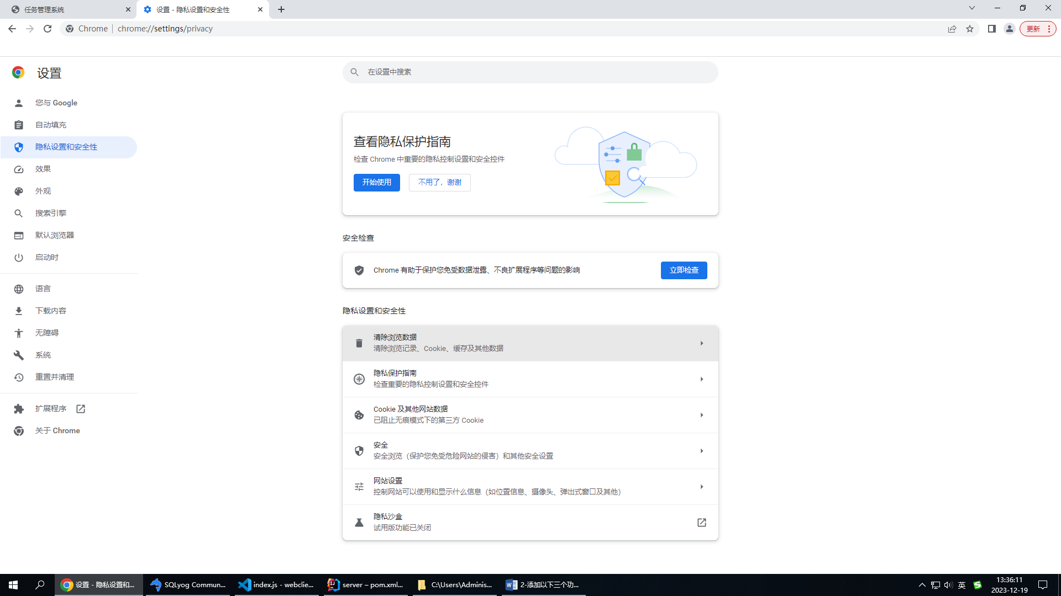

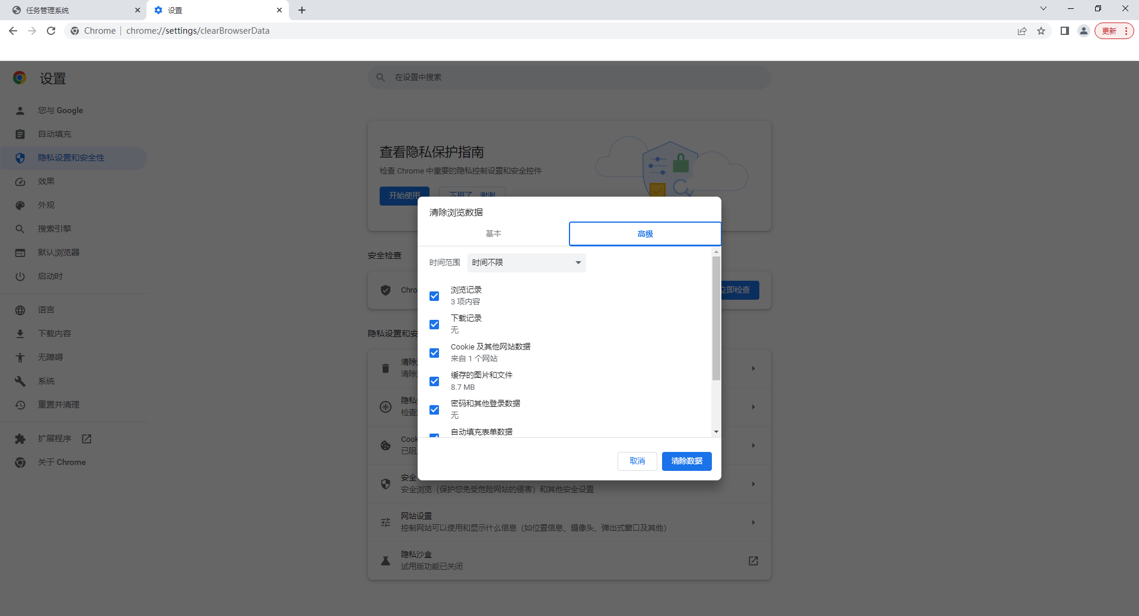

# 三、添加功能

## 1、将现在进入系统后出现的“未完成任务提醒”进行修改

1）对于学院管理员添加状态提醒功能，当前月还剩下10天时，进入系统后弹出一个界面，里面出现：“XX学院，XX年XX月还有XX条任务没有提交状态”的提醒；

2）对于学校管理员，添加状态提醒功能，当前月还剩下10天时，进入系统后弹出一个界面，里面出现，XX年XX月，所有学院的未完成任务降序信息，每行一个学院，形式为：XX学院，XX任务未提交状态；

3）对于系统管理员则不出现这个提示。

### 解决方法一：

思路：针对系统管理员不出现提示，可搜索“未完成任务”，左边会出现一个文件，点击进入，将原24行替换为以下三行，即可完成管理员的屏蔽提示功能。**但此方法不能解决其它二个角色的问题，有局限性，不推荐。**

const user=sessionStorage.getItem('user');

const id=JSON.parse(user).roleId;

if(works.length>0 && id!=1 ) {

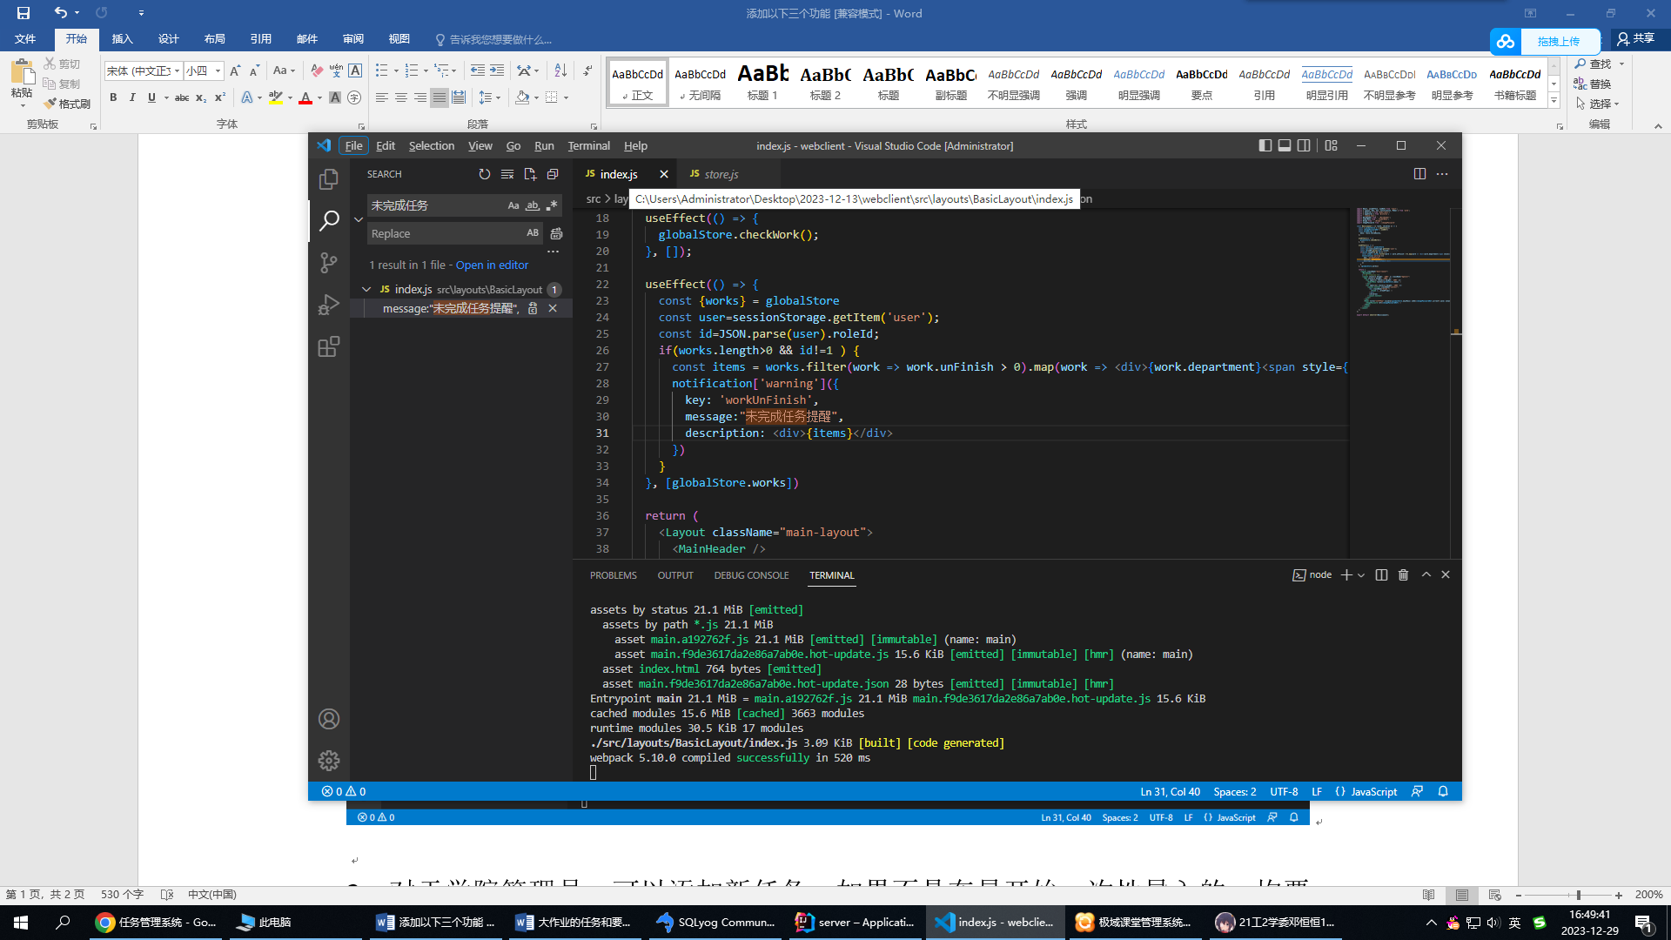

### 解决方法二：

思路：无论哪个角色，均可通过在后端修改代码，约束数据的传递，前端根据角色显示传来的数据。

#### （1）后端修改

打开controller\WorkController.java，修改public ResponseData check() 方法

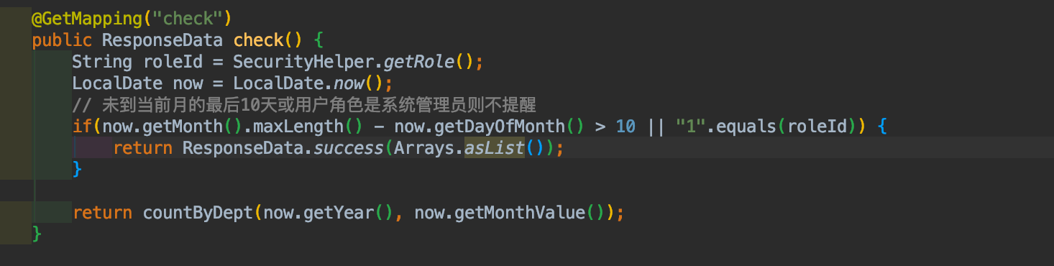

#### （2）前端修改

打开src\layouts\BasicLayout\index.js，内容如下：

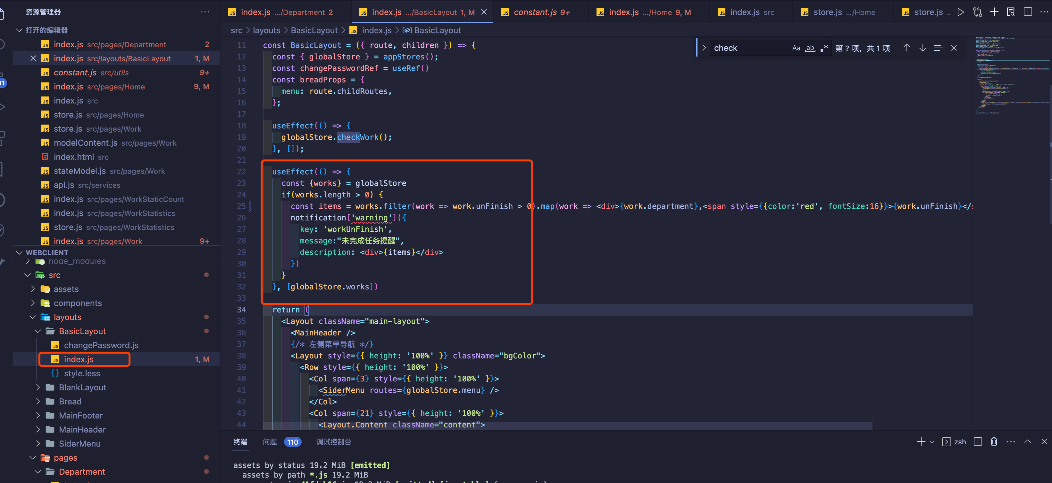

## 2、添加新任务并置顶

一般新任务由学院管理员添加，对于当前年月的任务，如果不是在最开始一次性导入的，均要在任务名（事务字段）后加一个new字样的红色图片，并默认排在最前面，如下图所示。对于学校管理员和管理员，则可在点击任务菜单后，看到这些new字样的新添事务排在最前面。

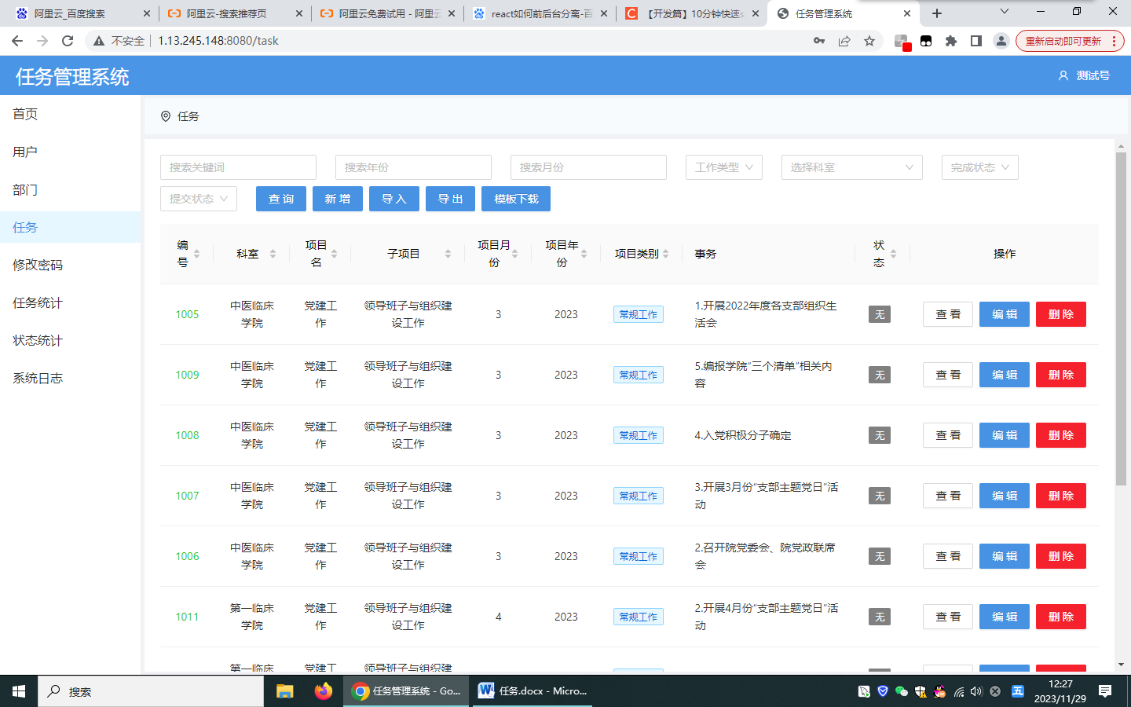

### 解决方法：

思路：将新添加的数据置顶，需要修改的是点击“任务”菜单后显示的内容。

#### （1）后端修改

打开controller\WorkController.java，先修改public ResponseData page() 方法，将本月新添的任务标识加new

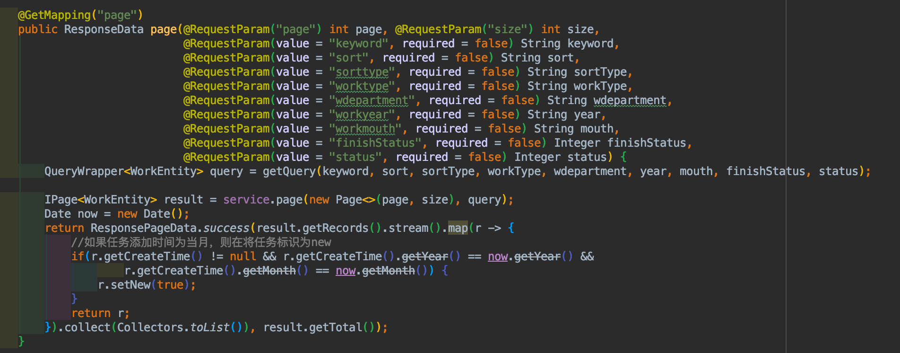

再修改private QueryWrapper<WorkEntity> getQuery()方法，将新数据置顶

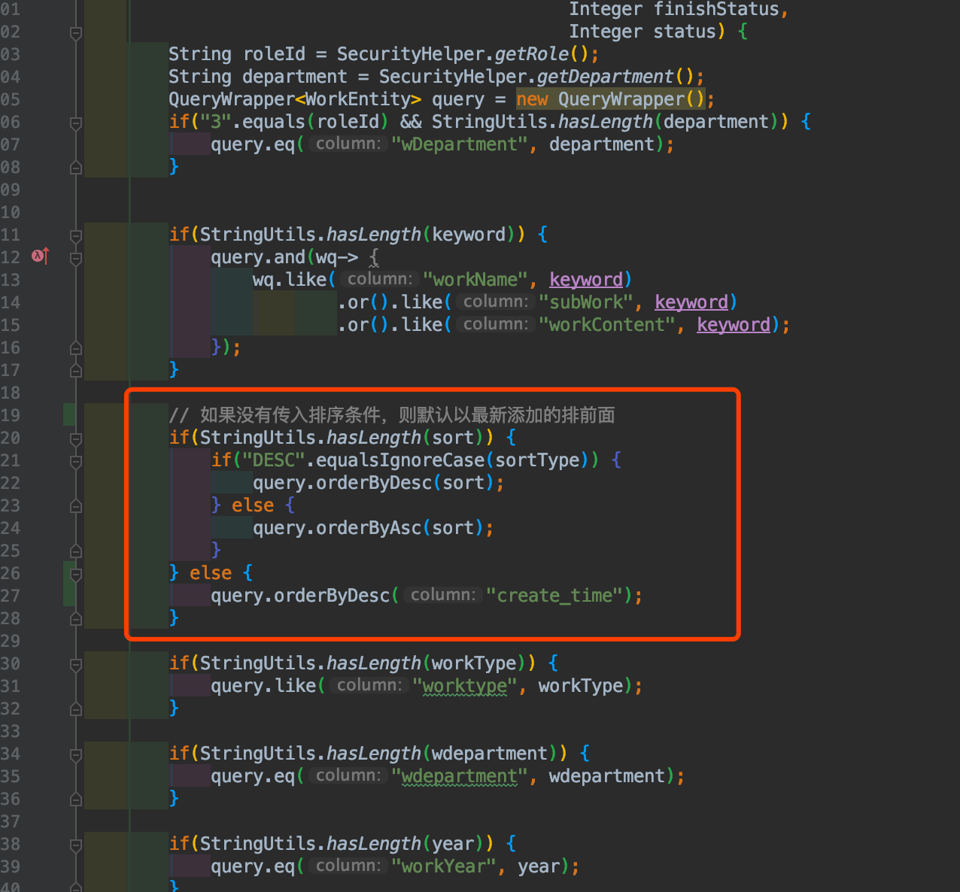

#### （2）前端修改

打开src\pages\work\index.js，找到事务字段的显示代码（在第227行附近寻找title : ”事务”），将其渲染方式修改如下：

render: (text, record) => <div>{text}{record.new&&<Icon component={NewSvg} />}</div>,

截图如下：

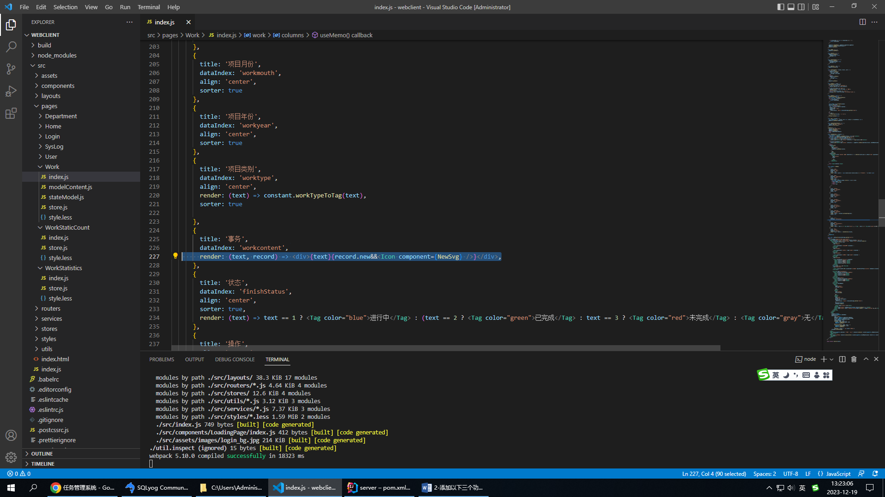

## 3、修改工作类别和状态统计

1）新增一个工作类别，除了常规、重点和创新工作之外，添加一个“新增工作”，不一定每个月都有数据，用一个与前三个工作类别都不一样的颜色表示。相应的修改“任务统计”功能；

2）修改“状态统计”功能，在最后添加一个“无”。

### 第一小题的解决方法：

#### （1）前端修改

打开src\pages\work\ modelContent.js，在公共查询的“项目类型”中添加一个新字段：新增工作，如下

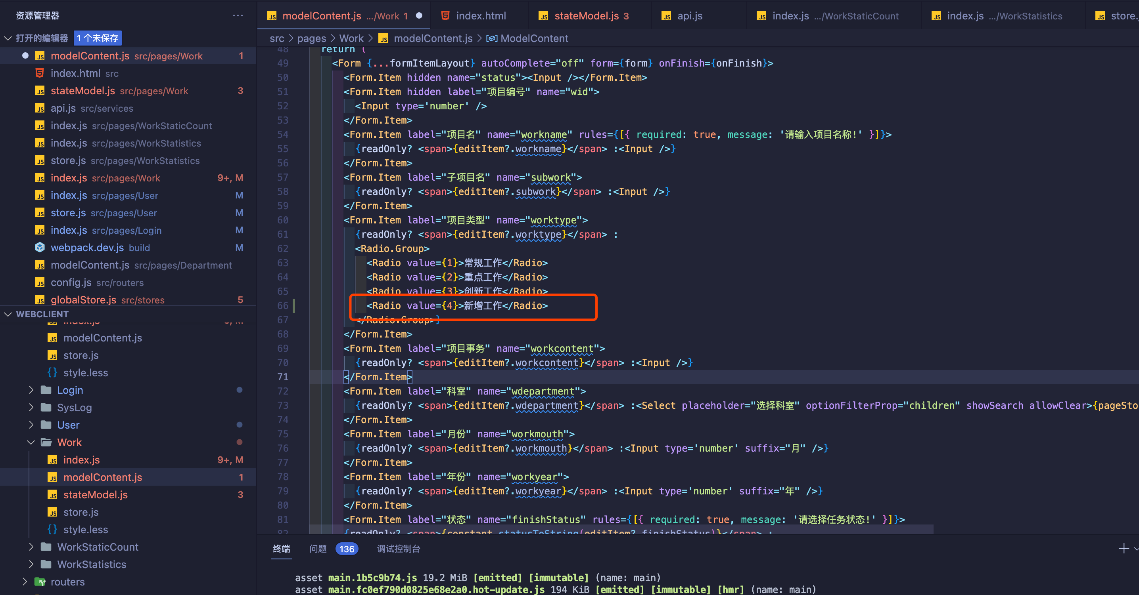

然后在src\pages\work\index.js中的工作类型中添加一行“新增”，内容如下：

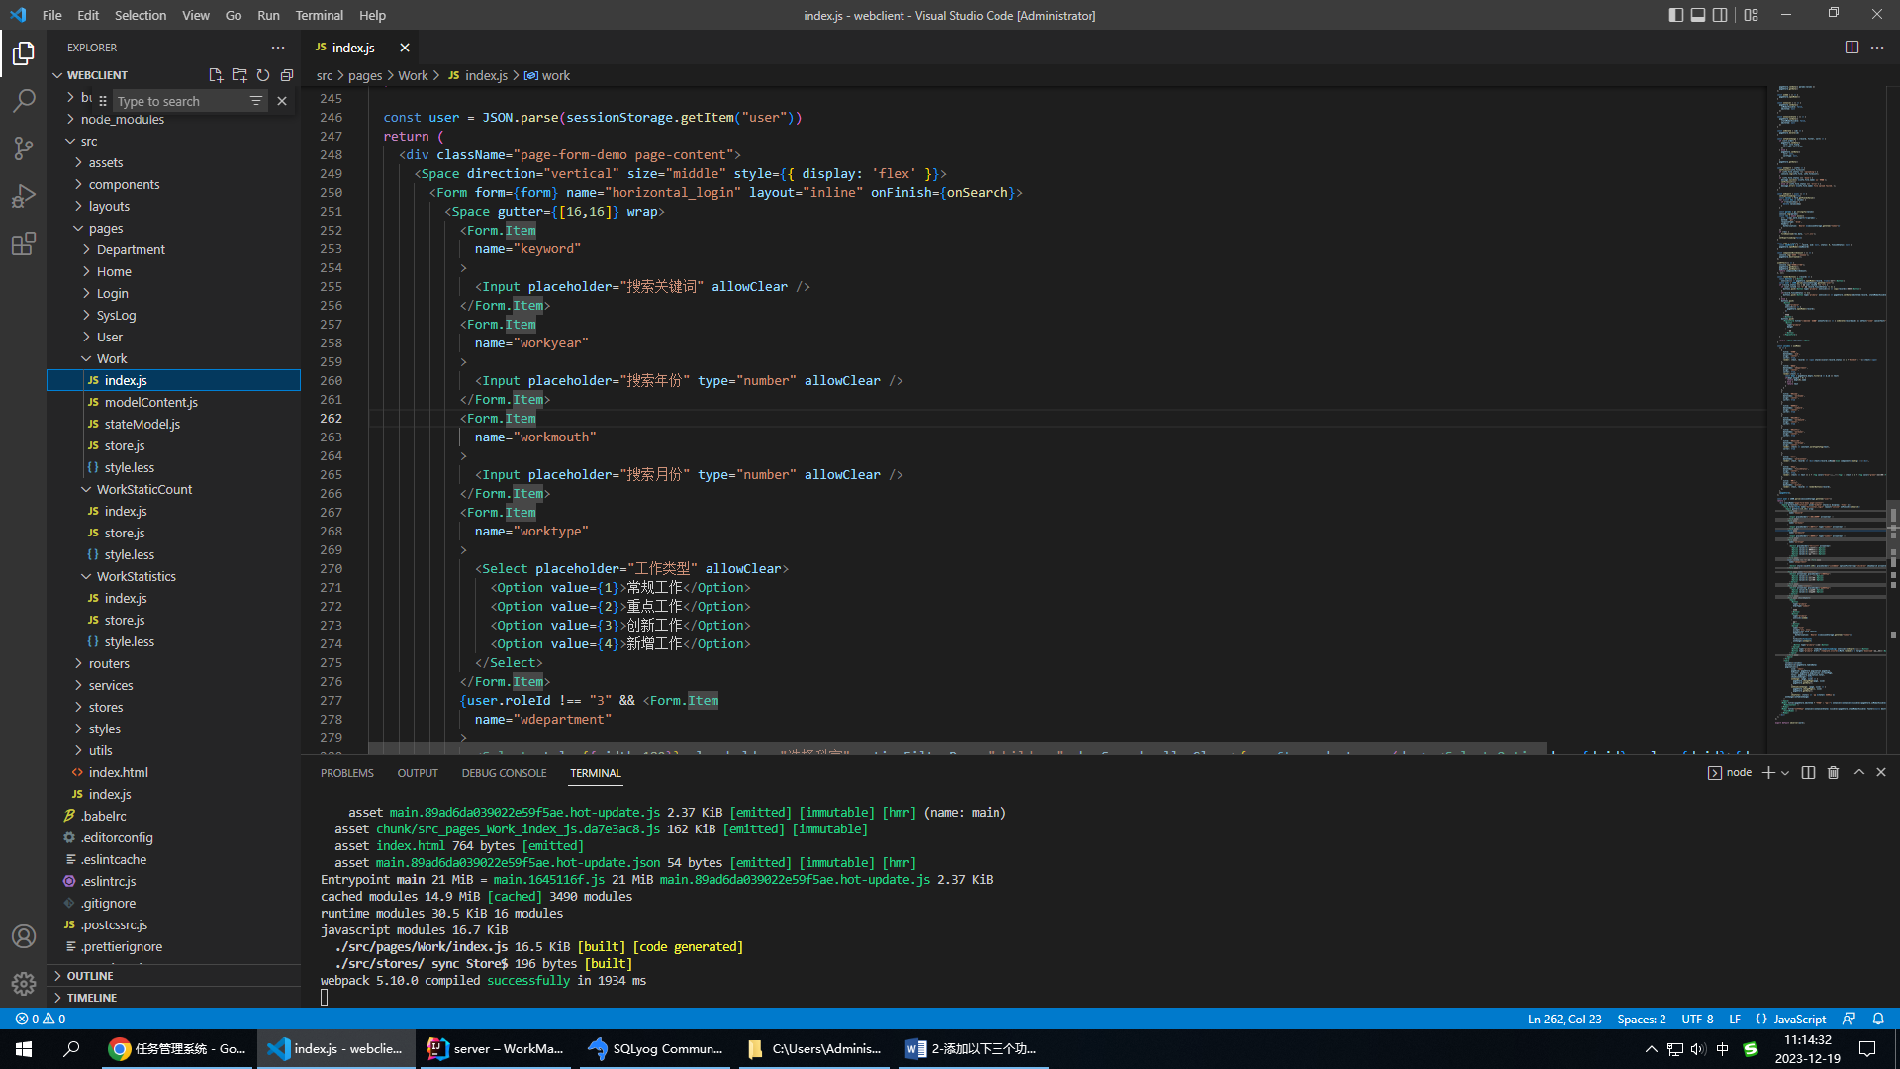

再打开src\pages\WorkStatics\index.js，修改“任务统计”菜单的功能，在显示字段中添加一个字段：新增。

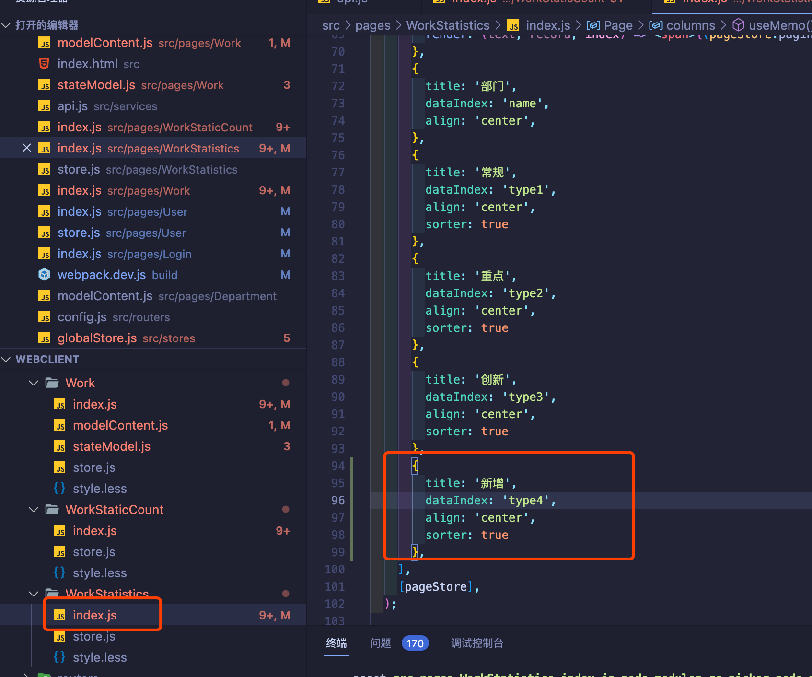

#### （2）后端修改

打开src目录下的entity\WorkStatisticsVO.java，增加type4，如下：

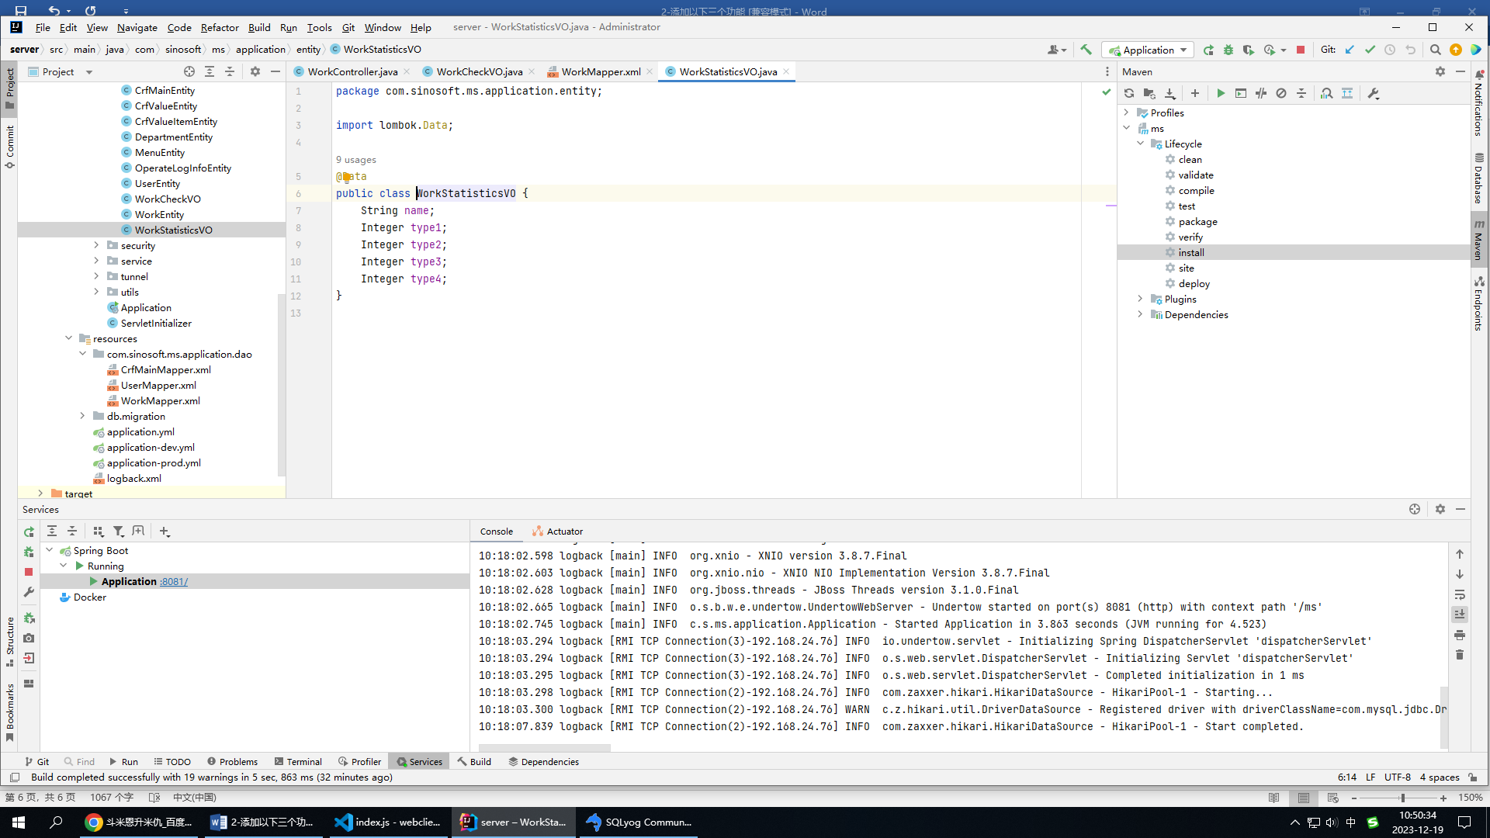

然后在Resources目录下打开dao\WorkMapper.xml，找到id= statistics,修改如下：

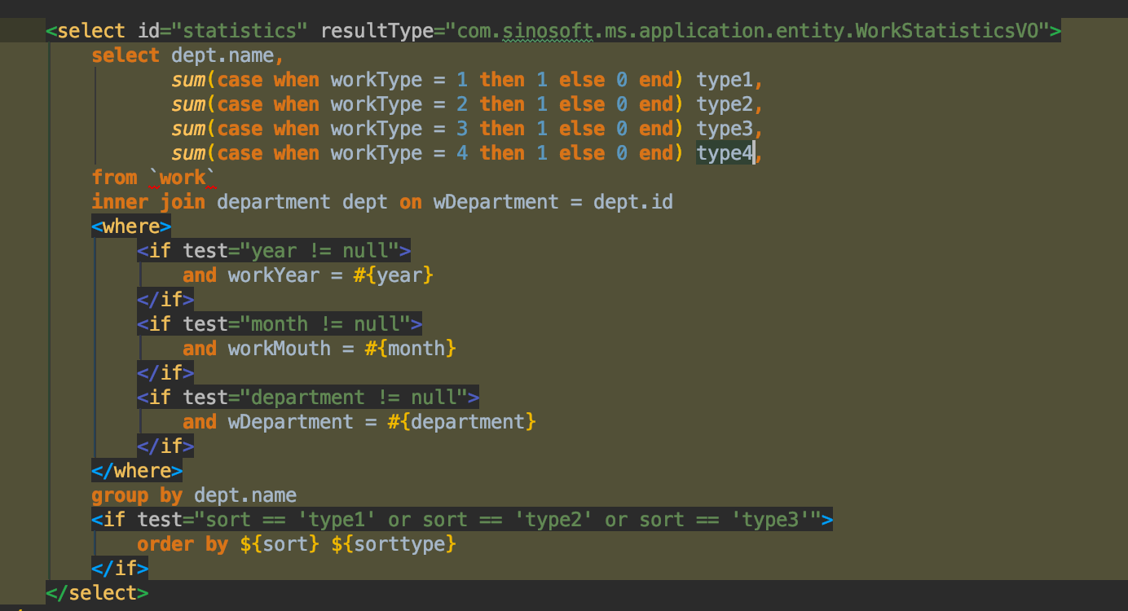

### 第二小题的解决方法：

#### （1）前端修改

在“状态统计”菜单中添加一个字段“无”，打开src\pages\WorkStaticCount\index.js，添加代码如下。

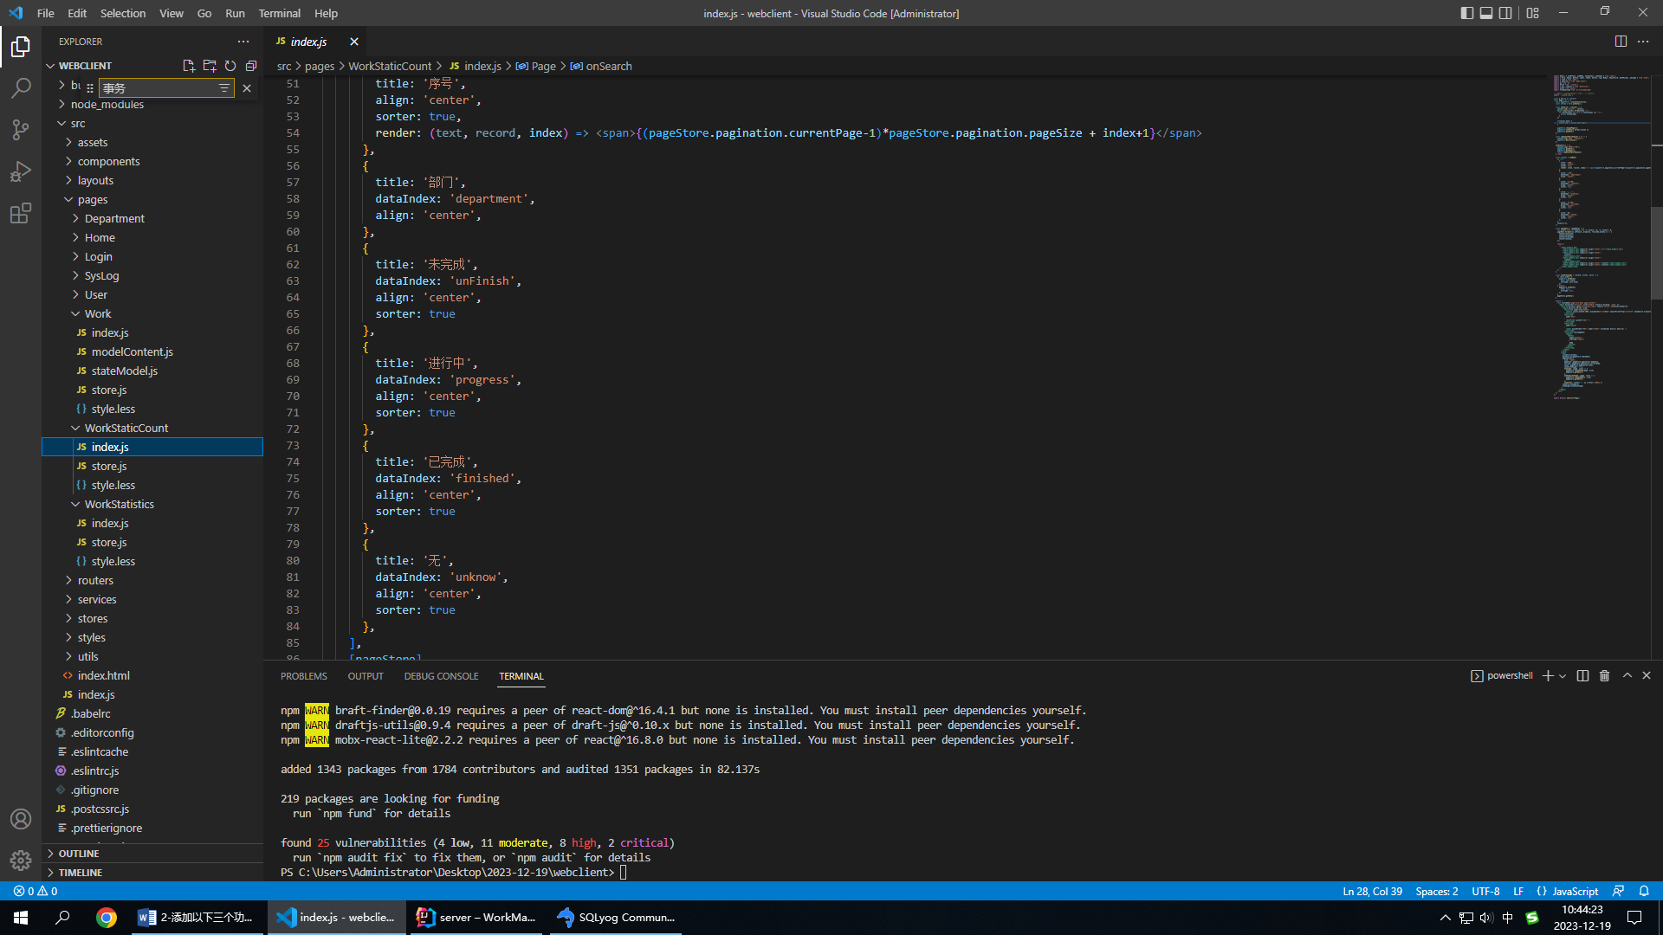

#### （2）后端修改

打开src目录下的entity\WorkCheckVO.java，修改如下：

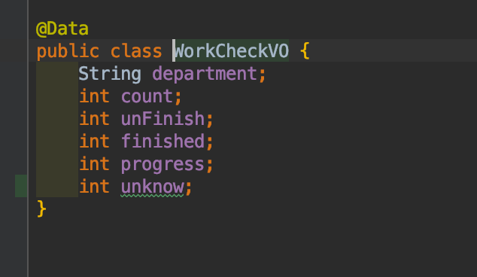

然后在Resources目录下打开dao\WorkMapper.xml，找到id=" staticCountByDept"

,修改如下：

